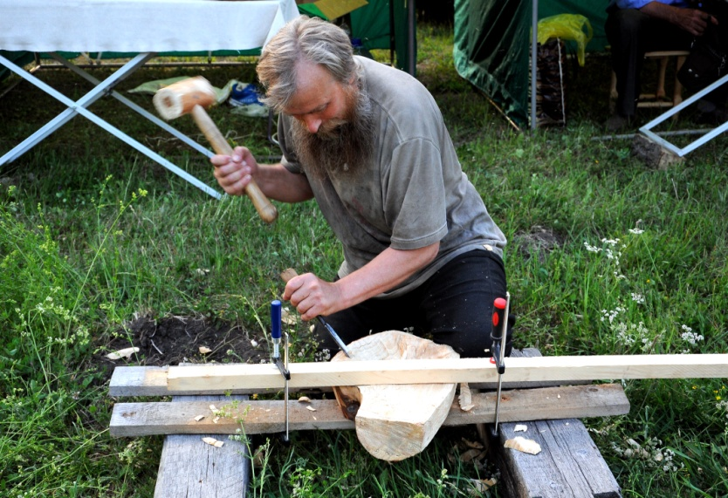
У Ушаков Сергей Мефодьевич
1967 г. рождения (д. Минаевка Асиновского района Томской обл.). Образование высшее (Томский педагогический институт, индустриально – педагогический факультет, 1994 г.). При институте в то время была столярную мастерскую, преподаватель Г.Н. Богаткин, которую Сергей посещал в свободное от занятий время. Здесь он и научился столярничать, да так, что это увлечение стало основной и любимой профессией. Сергей Мефодьевич работает с деревом различных пород: с кедром, берёзой, с сувелем, с берёзовым капом. После окончания института работал учителем трудового обучения в школе п. Новый Первомайского района. С 2000 г. работает самостоятельно. На ярмарках его работы пользуются большим спросом. Сергей Мефодьевич активный участвует выставок, конкурсов, фестивалей от районных до Межрегиональных.
Для желающих научиться работать с сувелем, с берёзовым капом или приобрести изделие тел.
с. 8-913-887-63-55.
Участие в выставках, конкурсах, фестивалях, ярмарках, награды:
- Диплом за участие в VII, X, XI, XII Международном фестивале народных ремёсел «Праздник Топора», 2014, 2017, 2018, 2019 гг;
- Диплом Лауреата I областной выставки-конкурса народного художественного творчества «Ремёсла Томского края», 2015 г, ТОХМ, г. Томск;
- Диплом за III место члену бригады «Пышкари» в конкурсе «Плотницкая бригада» VIII Международного фестиваля народных ремёсел «Праздник топора», 2015 г., с. Зоркальцево, Томский р-н;
- Диплом за II место члену бригады «Пышкари» в конкурсе «Плотницкая бригада» IX Международного фестиваля народных ремёсел «Праздник топора», 2016 г., с. Зоркальцево, Томский р-н;
- Диплом за участие в VII, X, XI, XII Международном фестивале народных ремёсел «Праздник Топора», 2014, 2017, 2018, 2019 гг;
- Диплом за участие в областном фестивале «Эко-Этно», 2018, 2019 гг., парк «Околица», с. Зоркальцево, Томский р-н;
- Диплом за участие в областном фестивале «Семилуженское поле», 2019 г. , с. Семилужки, Томский р-н

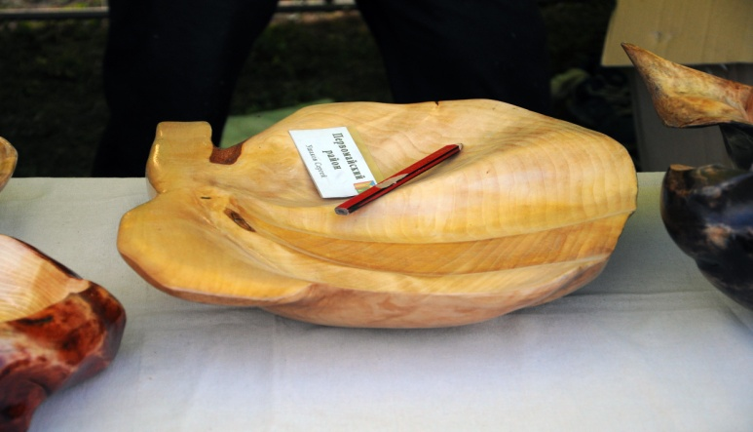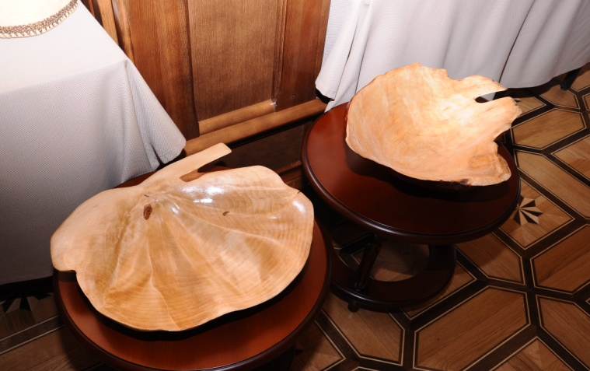
Вазы «Ракушка». Сувель, 40х35

